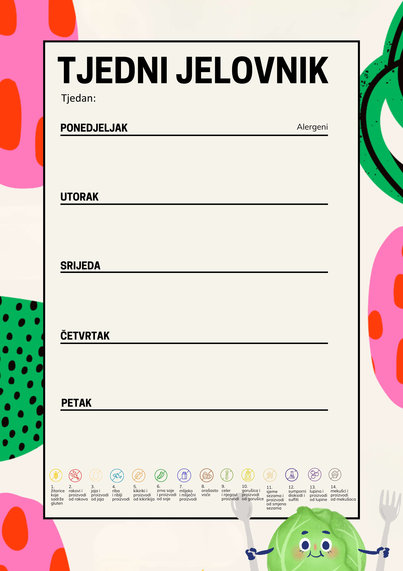
Pirove BIO pahuljice na mlijeku s medom i cimetom, voće (od 4. do 8. kukuruzna zlevanka)
Juha, rižoto s lignjama/povrćem, rajčica
Kukuruzna zlevanka s vrhnjem
Raženi kruh, maslac, BIO marmelada, mlijeko, voće
Juneći gulaš, kukuruzni žganci, zelena salata – rikola
Banana

Cornflex, mlijeko/jogurt, banana
Varivo od graha, ječmene kaše, kobasica
Kruh, šunka

Savitak sa sjemenkama i sirom, kompot
Pileći file u bijelom umaku, ječmene kaše, kobasica
Puding

7.4.2026. do 10.4.2026.

